"EA0014: 유닉스프로그래밍" 실습 지침서

- 실습 번호: lab-02 이름: _________서우일________________

- 실습 날짜: 2018년 03 월 26 일

- 실습 제목: shell 프로그래밍 학번: _______201311126______________

- 실습 내용:

1. (실습준비) 윈도우에서 https://www.tutorialspoint.com/unix_terminal_online.php에 접속하라. Login한 후 자신의 학번이 포함되도록 쉘 프람프트를 변경하라. 또한 자신의 홈 디렉토리 아래 실습 디렉토리 ~/201611234-lab-02 를 만든다. 이번 실습에서 만들어지는 모든 파일들은 이 디렉토리에 두도록 한다.
2. 모든 쉘 스크립트 파일의 첫 줄은 아래와 같은 형식을 가지고 있다. 이유를 설명하시오.

#!/bin/bash

스크립트를 실행할 쉘을 지정하기위해 bash라는 쉘을 이용하기위해 경로를 적기 때문입니다

1. (file "2-2.sh") 표준 출력으로 첫 줄에 "Hello, World!" 둘째 줄에 "Have a nice day!"를 출력하는 shell 프로그램 2-2.sh 을 작성하고 수행 결과를 화면 캡쳐하여 삽입하시오.

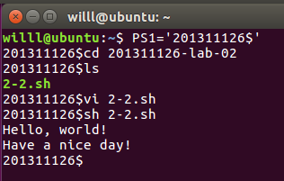

1. (file "2-3.sh") 표준 출력으로 첫 줄에 주어진 인수의 갯수를 출력하고, 둘째 줄에 주어진 인수를 순서대로 모두 출력하는 shell 프로그램 2-3.sh를 작성하고 "2-3.sh I(대문자i) enjoy unix programming class"의 수행 결과를 화면 캡쳐하여 삽입하시오.

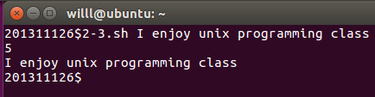

1. (file "2-4.sh") 첫째 인수에서 주어진 디렉토리 내에 있는 모든 파일 이름을 둘째 인수에서 주어진 파일에 저장하는 shell 프로그램 2-4.sh를 작성하고, "2-4.sh /etc 2-4.out"의 수행 결과를 화면 캡쳐하여 삽입하시오.

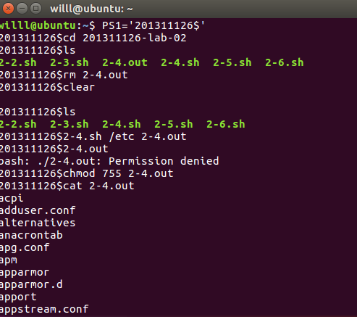

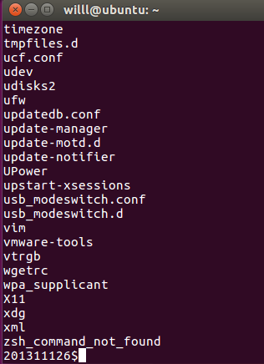

1. (file "2-5.sh") 파일 /etc/passwd의 각 줄은 시스템 내의 사용자 정보를 가지고 있다. 명령어 "more /etc/passwd"를 사용하여 어떤 내용이 출력되나 확인하라. 명령어 grep 및 cut을 사용하여 첫째 인수에서 주어진 계정의 UID를 출력하는 shell 프로그램 2-5.sh를 작성하고 "2-5.sh cg"의 수행 결과를 화면 캡쳐하여 삽2-2-5.sh입하시오. (힌트: "grep cg /etc/passwd | cut -f 3 –d :")
2. (file "2-6.sh") 아래 shell 프로그램 2-6.sh 을 만들어 수행시킨 후 표준 출력에 출력된 값을 적고 이 값이 출력된 이유를 설명하라. 또 이 shell 프로그램의 exit 값을 확인하는 방법을 적어라.

#!/bin/bash

echo Hello; echo $?

nosuchcommand; echo $?

exit 113

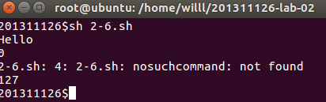

1. (file "2-7.sh") 첫째 인수에 주어진 디렉토리 내에 있는 파일의 개수를 표준 출력으로 출력하는 shell 프로그램 2-7.sh 를 작성하고 "2-7.sh /etc"의 수행 결과를 화면 캡쳐하여 삽입하시오 (주: command substitution 및 arithmetic expansion을 사용할 것).

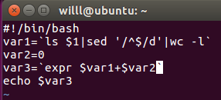

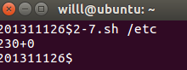

Arithmetic expansion을 꼭 사용할 필요는 없었지만, 일단 써보는 것에 의의를 두고자 작성했습니다. 그런데 더한 값이 아닌 더하는 수식이 표현되었습니다..

1. (file "2-8.sh") 인수로 주어지는 두 개의 파일 중 가장 최근에 수정된 파일 이름을 표준 출력으로 출력하는 shell 프로그램 2-8.sh 를 작성하고 "2-8.sh /etc/passwd /etc/group"의 수행 결과를 화면 캡쳐하여 삽입하시오.

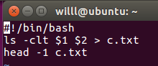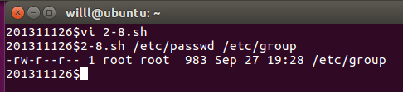

1. (file "2-9") 현재 디렉토리에 있는 모든 파일에 대하여 그 파일의 backup 파일을 만드는 shell 프로그램 2-9.sh를 작성하라. backup 파일의 이름은 원래 파일 이름에 .bak이 추가된다. 이 프로그램을 수행시키고 명령어 "ls"를 수행시킨 후 화면 캡쳐하여 삽입하시오.

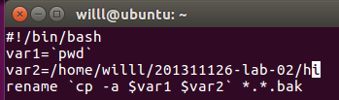

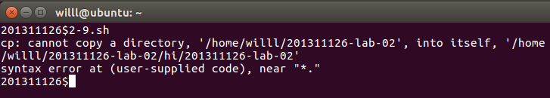

rename이라는 명령어로 일괄적으로 바꿔보려고 시도했으나.. cp사용시의 경로명이나 확장자변경에 대해서 문제가 있었습니다...

1. (결과제출) 작성 완료한 실습지침서와 실습 중 생성된 모든 파일 (.tar 형태)을 e-campus에 제출한다. 파일명, 제출 방법, 제출 마감 시간 등은 지난 lab-01과 동일한 요령으로 한다.

끝.